
หน่วยการเรียนรู้ที่ ๑๘
เขียนชำนาญ...งานสร้างสรรค์
แผนการจัดการเรียนรู้ที่ ๓ การเขียนข้อแนะนำการปฏิบัติงาน

เรื่องที่ ๒ การเขียนสื่อสาร
ชั้นประถมศึกษาปีที่ ๔ เวลา ๑ ชั่วโมง


มาตรฐานการเรียนรู้/ตัวชี้วัด
มาตรฐานการเรียนรู้
มาตรฐาน ท ๒.๑ ใช้กระบวนการเขียน เขียนสื่อสาร เขียนเรียงความ ย่อความ และเขียน เรื่องราวในรูปแบบต่าง ๆ เขียนรายงานข้อมูลสารสนเทศ และรายงาน การศึกษาค้นคว้าอย่างมีประสิทธิภาพ
ตัวชี้วัด
ท ๒.๑ ป. ๔/๒ เขียนสื่อสารโดยใช้คำได้ถูกต้อง ชัดเจน และเหมาะสม
ท ๒.๑ ป. ๔/๘ มีมารยาทในการเขียน


จุดประสงค์การเรียนรู้สู่ตัวชี้วัด

๑. อธิบายการใช้คำเขียนสื่อสารได้ถูกต้องชัดเจน และเหมาะสม (K)
๒. เขียนสื่อสารได้อย่างถูกต้อง ชัดเจน และเหมาะสม (P)
๓. เห็นความสำคัญของการเขียนสื่อสารที่ถูกต้อง ชัดเจน และเหมาะสม (A)


สาระสำคัญ
การเขียนสื่อสารเพื่อให้ผู้อื่นอ่านแล้วเข้าใจตรงกันในสิ่งที่เป็นจริงต้องเลือกใช้คำที่สุภาพ เหมาะสม สามารถสื่อความหมายให้ชัดเจนตรงตามวัตถุประสงค์ การเขียนข้อแนะนำในการทำงาน
เป็นการสื่อสารอย่างหนึ่งที่สามารถอธิบายขั้นตอน วิธีการทำงานให้ผู้ร่วมงานนำไปปฏิบัติได้
อย่างถูกต้อง การเขียนลักษณะนี้ใช้ภาษาง่าย ๆ เรียบเรียงตามลำดับเป็นข้อ ๆ

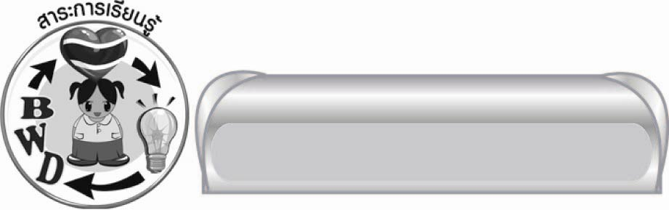
สาระการเรียนรู้

การเขียนข้อแนะนำการปฏิบัติงาน


สมรรถนะสำคัญของผู้เรียน

๑. ความสามารถในการสื่อสาร
๏ ทักษะการอ่าน
๏ ทักษะการเขียน
๏ ทักษะการฟัง การดู และการพูด
๒. ความสามารถในการคิด
๏ การจำแนก
๏ การให้เหตุผล
๏ การสังเคราะห์
๏ การจัดระบบความคิดเป็นแผนภาพ
๏ การประยุกต์/การปรับปรุง
๏ การสรุปความรู้
๏ การประเมินค่า
๓. ความสามารถในการแก้ปัญหา
๔. ความสามารถในการใช้ทักษะชีวิต



คุณลักษณะอันพึงประสงค์

ใฝ่เรียนรู้
ตัวชี้วัดที่ ๔.๑ ตั้งใจ เพียรพยายามในการเรียนและเข้าร่วมกิจกรรมการเรียนรู้
มุ่งมั่นในการทำงาน
ตัวชี้วัดที่ ๖.๑ ตั้งใจและรับผิดชอบในการปฏิบัติหน้าที่การงาน
ตัวชี้วัดที่ ๖.๒ ทำงานด้วยความเพียรพยายามและอดทนเพื่อให้งานสำเร็จตามเป้าหมาย
รักความเป็นไทย
ตัวชี้วัดที่ ๗.๒ เห็นคุณค่าและใช้ภาษาไทยในการสื่อสารได้อย่างถูกต้องเหมาะสม


ชิ้นงานหรือภาระงาน (หลักฐาน ร่องรอยแสดงความรู้)
ชิ้นงานเรื่อง การเขียนสื่อสาร


คำถามท้าทาย

นักเรียนจะหาคำประเภทใดเชิญชวนให้ผู้อื่นเข้าร่วมกิจกรรมโรงเรียน


การจัดกิจกรรมการเรียนรู้

๑. ครูและนักเรียนร่วมกันสนทนาเกี่ยวกับคำที่ใช้ในการเขียนสื่อสาร
๒. แบ่งนักเรียนเป็น ๔ กลุ่ม ตามความเหมาะสม ครูกำหนดการเขียนให้ตัวแทนกลุ่มจับฉลาก
เพื่อเขียนสื่อสาร ดังนี้
กลุ่มที่ ๑ แนะนำการซื้ออาหาร
กลุ่มที่ ๒ แนะนำการใช้ห้องส้วม
กลุ่มที่ ๓ เชิญชวนรักษาความสะอาดในห้องเรียน
กลุ่มที่ ๔ เชิญชวนรักษาระเบียบการแต่งกายนักเรียน
๓. ครูกำหนดเวลาในการเขียน แล้วให้ตัวแทนกลุ่ม ๑ คน ออกไปนำเสนอผลงานหน้าชั้นเรียน เพื่อนและครูฟังหาข้อบกพร่อง เพื่อแก้ไข ปรับปรุงให้ถูกต้อง ชัดเจน ตามหลักการเขียนสื่อสาร
๔. ให้นักเรียนทำชิ้นงานที่ ๖ เรื่อง การเขียนสื่อสาร ครูประเมินผลงานของนักเรียนเป็นรายบุคคล แล้วคัดเลือกผลงานดีเด่นไปจัดแสดงบนป้ายนิเทศ
๕. ให้นักเรียนร่วมกันสรุปความรู้ ดังนี้
๏ การเขียนสื่อสารเพื่อให้ผู้อื่นอ่านแล้วเข้าใจตรงกันในสิ่งที่เป็นจริงต้องเลือกใช้คำที่สุภาพ เหมาะสม สามารถสื่อความหมายให้ชัดเจนตรงตามวัตถุประสงค์ การเขียนข้อแนะนำในการทำงานเป็นการสื่อสารอย่างหนึ่งที่สามารถอธิบายขั้นตอน วิธีการทำงานให้ผู้ร่วมงานนำไปปฏิบัติได้อย่างถูกต้อง การเขียนลักษณะนี้ใช้ภาษาง่าย ๆ เรียบเรียงตามลำดับเป็นข้อ ๆ
๖. ให้นักเรียนร่วมกันแสดงความคิดเห็น โดยครูใช้คำถามท้าทาย ดังนี้
๏ นักเรียนจะหาคำประเภทใดเชิญชวนให้ผู้อื่นเข้าร่วมกิจกรรมในโรงเรียน

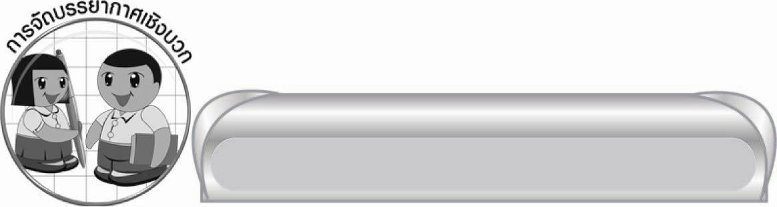
การจัดบรรยากาศเชิงบวก

ให้นักเรียนเขียนข้อแนะนำ และเขียนเชิญชวนได้อย่างหลากหลาย


สื่อการเรียนรู้

๑. ฉลาก
๒. กระดาษสำหรับทำกิจกรรม
๓. กระดาษโปสเตอร์
๔. ปากกาเคมี

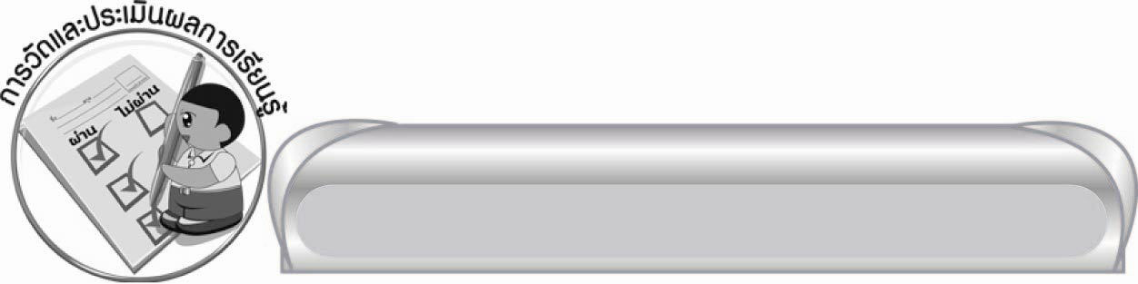
การวัดและประเมินผลการเรียนรู้

๑. วิธีการวัดและประเมินผล
๑) สังเกตพฤติกรรมของนักเรียนในการเข้าร่วมกิจกรรม
๒) สังเกตพฤติกรรมของนักเรียนในการเข้าร่วมกิจกรรมกลุ่ม
๓) ตรวจชิ้นงานที่ ๖
๒. เครื่องมือ
๑) แบบสังเกตพฤติกรรมการเข้าร่วมกิจกรรม
๒) แบบสังเกตพฤติกรรมการเข้าร่วมกิจกรรมกลุ่ม
๓. เกณฑ์การประเมิน
๑) การประเมินพฤติกรรมการเข้าร่วมกิจกรรม
ผ่านตั้งแต่ ๒ รายการ ถือว่า ผ่าน
ผ่าน ๑ รายการ ถือว่า ไม่ผ่าน
๒) การประเมินพฤติกรรมการเข้าร่วมกิจกรรมกลุ่ม
คะแนน ๙ - ๑๐ ระดับ ดีมาก
คะแนน ๗ - ๘ ระดับ ดี
คะแนน ๕ - ๖ ระดับ พอใช้
คะแนน ๐ - ๔ ระดับ ควรปรับปรุง

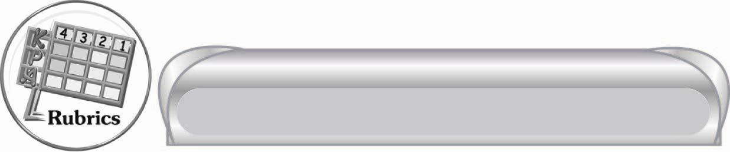
การประเมินผลตามสภาพจริง (Rubrics)

การประเมินชิ้นงานนี้ให้ผู้สอนพิจารณาจากเกณฑ์การประเมินผลตามสภาพจริง (Rubrics)
เรื่อง การเขียนสื่อสาร

ระดับคะแนน  เกณฑ์การประเมิน | ๔ | ๓ | ๒ | ๑
การเขียนสื่อสาร | เนื้อความที่เขียน  มีรายละเอียดชัดเจน ใช้ภาษาง่าย ๆ เรียบเรียงกระชับ จัดลำดับเป็นข้อ ๆ | เนื้อความที่เขียน  มีรายละเอียดชัดเจนใช้ภาษา  ง่าย ๆ เรียบเรียงกระชับ แต่ไม่ได้จัดลำดับเป็นข้อ ๆ | เนื้อความที่เขียน  มีรายละเอียด  พอสมควร ใช้ภาษา  ง่าย ๆ แต่ยัง  เรียบเรียงไม่กระชับ  และไม่ได้จัดลำดับ  เป็นข้อ ๆ | เนื้อความที่เขียน  มีรายละเอียดสั้น ๆ พอเข้าใจ


ข้อเสนอแนะของผู้บริหารสถานศึกษา
______________________________________________________________________________
______________________________________________________________________________
______________________________________________________________________________
______________________________________________________________________________
______________________________________________________________________________
______________________________________________________________________________
______________________________________________________________________________
______________________________________________________________________________
______________________________________________________________________________
______________________________________________________________________________
______________________________________________________________________________
______________________________________________________________________________
______________________________________________________________________________
______________________________________________________________________________
______________________________________________________________________________
______________________________________________________________________________
______________________________________________________________________________
______________________________________________________________________________
______________________________________________________________________________
______________________________________________________________________________
______________________________________________________________________________
______________________________________________________________________________
______________________________________________________________________________
______________________________________________________________________________

ลงชื่อ_________________________ (ผู้บริหารสถานศึกษา)
(_________________________)
________/________/_______

บันทึกหลังการสอน

ผลการจัดการเรียนการสอน

______________________________________________________________________________
______________________________________________________________________________
______________________________________________________________________________
______________________________________________________________________________
______________________________________________________________________________
______________________________________________________________________________

ปัญหา / อุปสรรค

______________________________________________________________________________
______________________________________________________________________________
______________________________________________________________________________
______________________________________________________________________________
______________________________________________________________________________
______________________________________________________________________________

แนวทางแก้ไข

______________________________________________________________________________
______________________________________________________________________________
______________________________________________________________________________
______________________________________________________________________________
______________________________________________________________________________
______________________________________________________________________________

ลงชื่อ____________________________(ผู้บันทึก)
(_________________________)
________/________/_______

